PLAN PRACY DLA KL. I AS - 14.05.20 r.
Dzień dobry moi Uczniowie !
Witam Rodziców !
32 DZIEŃ PRACY (czwartek)
Temat: Ćwiczymy pisownię wyrazów z Ch, ch. Doskonalenie odejmowania w zakresie 30.
Edukacja polonistyczna:
- Otwórz Ćwiczenia Kaligrafia - str.71
- Mam nadzieję, że pamiętasz, jaki dwuznak wczoraj poznaliśmy? - Rozruszaj nadgarstek, poćwicz pisanie w powietrzu i zapisz Ch, ch na niebiesko, bo to spółgłoska. - Następnie przeczytaj polecenia i wykonaj starannie ćw.1,2,3,4.
- Otwórz zeszyt do j. polskiego, zapisz datę i tak jak zwykle zapisz całą linijkę Ch, ch.
- Teraz przyjrzyj się ilustracjom i zgadnij, jakie to wyrazy z ch ukryły się w obrazkach?
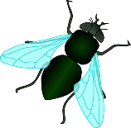
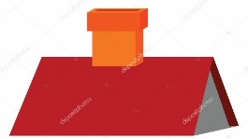

- Jeśli już wiesz, co za wyrazy kryją się pod obrazkami, to zapisz je do zeszytu, jeden pod drugim. - Następnie koło każdego wyrazu zapisz liczbę sylab, głosek i liter według wzoru:
np. chata – 2 s. / 4 gł. / 5 l . Ch to 1 głoska, a 2 litery.

- Poproś Rodziców o sprawdzenie, abyś był pewny, że dobrze napisałeś.

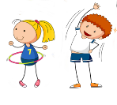
Czas na ruch: Poćwicz, tak jak wczoraj z bohaterami piosenki DJ Miki https://www.youtube.com/watch?v=EuCip5y1464

Edukacja matematyczno- przyrodnicza:
- Otwórz Ćwiczenia matematyczne- str. 46
- Przeczytaj uważnie zadania 1, 2, 3 (bez kropki) i rozwiąż je. Możesz pomóc sobie liczydłem.
Pod zadaniem możesz napisać czas Twoich obliczeń/ dla chętnych
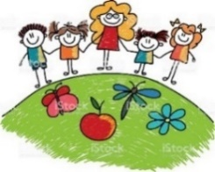
Pozdrawiam wszystkich serdecznie
p. Margareta Paruszewska
Powodzenia!

Wychowanie fizyczne
Witam wszystkich moich Sportowców i ich Rodziców ! :

Przesłałem Wam dzisiaj ćwiczenia na drążku, które wykonywaliście z moją asekuracją (na niskim drążku).
Pod koniec tygodnia proszę wykonać samoocenę postępów.

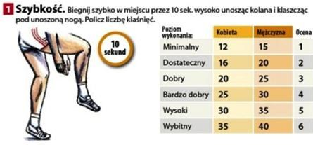

Wymyk to przejście ze zwisu do podporu, gdzie ruch odbywa się przewrotem w tył wokół trzymanego rękoma drążka.
Odmyk to przejście z podporu do zwisu, gdzie ruch odbywa się przewrotem w przód wokół trzymanego rękoma drążka.
Ćwiczenia na drążkach idealnie poprawiają koordynację ruchową poszczególnych części ciała, skutecznie zwiększając wydolność krążeniowo-oddechową organizmu. Ze względu na mocne zaangażowanie mm. głębokich, street workout to idealna forma aktywności fizycznej w profilaktyce kręgosłupa i centralnego ośrodka stabilizacyjnego.

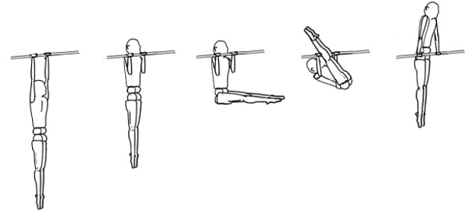
Ćwiczenia gimnastyczne na drążku – wymyk
1. Pozycja wyjściowa: stanie lub zwis (trudniejszy)
2. Złap drążek nachwytem i podciągnij się na drążku
3. Przełóż wyprostowane nogi nad drążkiem
4. Wróć do pozycji wyjściowej
5. Dobrym przygotowaniem do wymyku jest przyciąganie nóg w zwisie do drążka

Ćwiczenia gimnastyczne na drążku – odmyk
1. Pozycja wyjściowa: podparcie na drążku na prostych rękach
2. Zrób skłon do przodu i ugnij ramiona
3. Przerzuć tułów i biodra nad drążkiem
4. Gdy znajdą się one pod drążkiem powoli wyprostuj ramiona i opuść nogi w dół

Poniższy obrazek przedstawia połącznie wymyku z odmykiem.
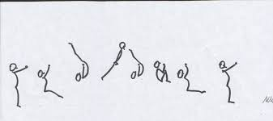

Powodzenia
Wasz trener Artur Zalewski

